Guía2. Desarrollo Proyecto APT
Asignatura Capstone

1. Resumen avance Proyecto APT
A continuación, encontrarás distintos campos que deberás completar con la información solicitada.

Resumen de avance proyecto APT | Desde la definición del proyecto en la Fase 1 (septiembre de 2026), el equipo pasó de acotar el alcance a especificar, diseñar, construir y verificar el módulo de Ventas de la NoonDalton AI Marketing Suite. A la fecha de este informe, el trabajo se organiza en cinco frentes, alineados con las competencias del perfil de egreso comprometidas en la Fase 1.
Objetivos | Solucionar los problemas que la versión 1 no logró resolver en el proceso comercial B2B de NoonDalton, mediante el desarrollo e implementación del módulo de Ventas ND SALES v2 de la plataforma SaaS NoonDalton AI Marketing Suite, con metodología Kanban, generación de propuestas comerciales asistida por RAG, prospección con agentes de IA y revisión humana, workers asíncronos con Celery y Redis y pruebas automatizadas, bajo validación semanal continua con Alloxentric.
Metodología | Kanban, un método ágil de flujo continuo en el que cada requerimiento es una tarjeta que avanza por un tablero, con límites de trabajo en curso y criterios de aceptación claros. Se eligió porque el proyecto continúa una plataforma ya en producción, donde conviven la corrección de defectos y las funciones nuevas. El avance se valida cada semana con Alloxentric y se complementa con un plan de gestión basado en PMBOK, que define hitos, riesgos y control de cambios.
Evidencias de avance | - Evidencia de Avance.  Para este informe de avance, el equipo presenta las siguientes evidencias que dan cuenta de la planificación, la ejecución y el control de calidad del trabajo realizado hasta el momento:  Tablero Kanban y plan de tareas (Archivo adjunto ND Sales V2 - Épicas, prioridad y tareas.pdf):. Muestran la descomposición del módulo en épicas y tareas priorizadas, su asignación entre los integrantes y su estado actual. Evidencian que el trabajo está organizado y que el equipo realiza seguimiento del avance real, no solo de lo planificado. El tablero Kanban se encuentra disponible en el siguiente enlace: ND Sales v2.0 - Kanban  Imagen 1. Tablero Kanban del proyecto.  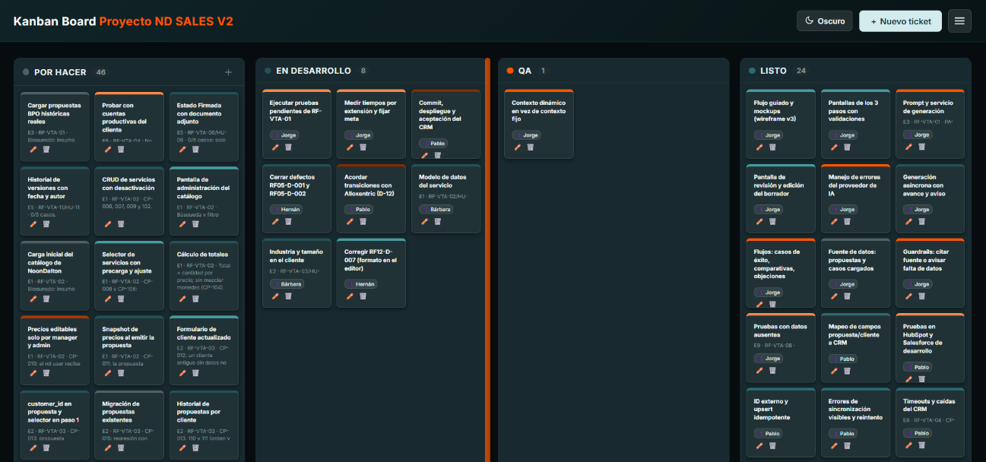  Imagen 2. Detalle de un ticket.  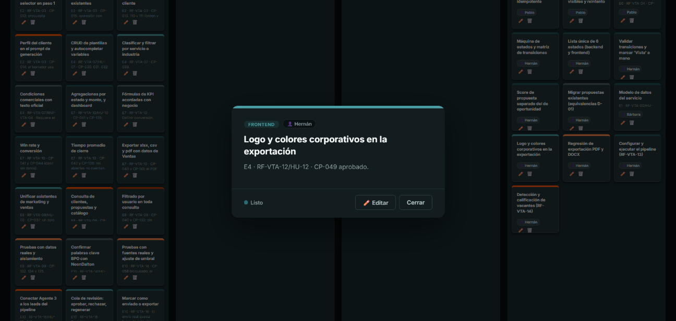  Plan de Gestión del Proyecto basado en PMBOK (PMP_ND_SALES_plantilla_PMBOK_v2.2): Respalda la metodología formal con la que el equipo gestiona el alcance, el cronograma y los riesgos. Versión actualizada.  Plan de Pruebas y Matriz de Trazabilidad (Plan_de_Pruebas_ND_SALES_v2_rev1.2, Matriz_Trazabilidad_Casos_Prueba_ND_SALES_v2_rev1.14): Vinculan cada requisito funcional (RF-VTA) con sus casos de prueba. Evidencian que el desarrollo se verifica contra los requisitos acordados y que el equipo controla la cobertura.  Informe de Resultados de Pruebas (Informe_de_Resultados_de_Pruebas_ND_SALES_v2). Presenta la ejecución de los distintos casos de prueba, con sus resultados incluyendo defectos detectados. Evidencia el nivel de avance y la madurez del producto con datos medibles.  Minutas de Reunión: Se entrega el registro de las reuniones celebradas con nuestra contraparte, Alloxentric.  Sesiones de trabajo con el equipo: La mayor parte del trabajo se ha realizado de forma remota, mediante plataformas como Discord, Teams, Meet, entre otras. Esta forma de trabajar nos ha permitido aprovechar de mejor manera el tiempo disponible, ya que reduce tiempos de desplazamiento, instalación, etc., además de otorgar comodidad y flexibilidad a cada uno de los integrantes del equipo.  Imagen 3. Sesión de trabajo en Meet.  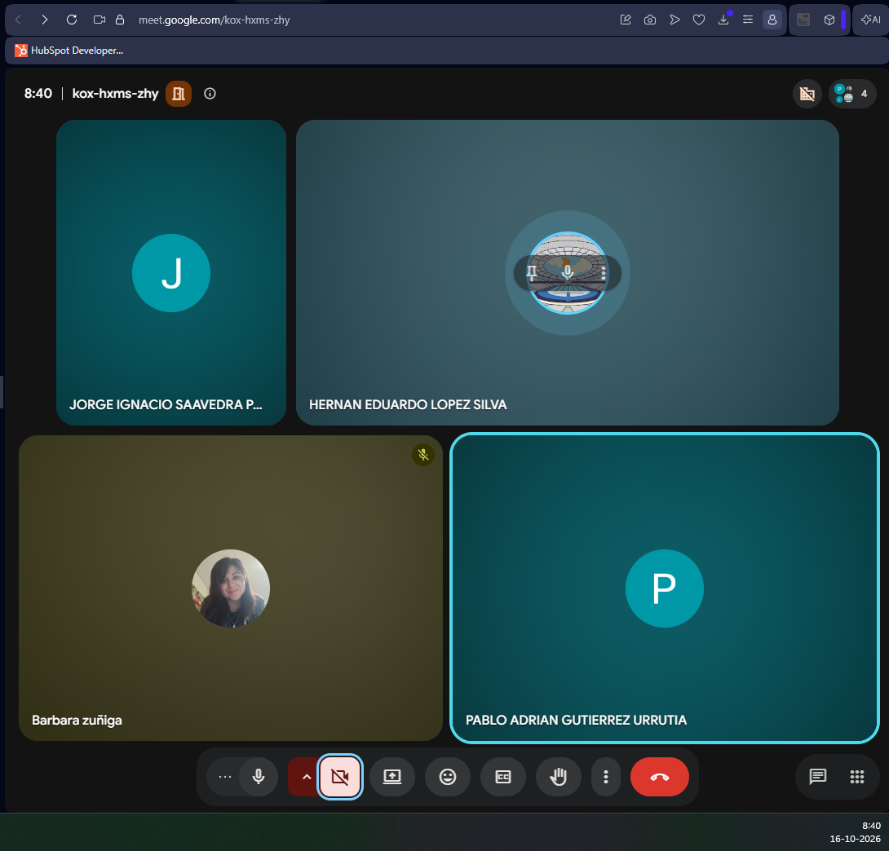  Todos los documentos mencionados como evidencia se entregan en la carpeta Fase 2 del proyecto; además, se entrega la versión actualizada de todos los documentos entregados en la Fase 1, que no hayan sido mencionados en este apartado.  - Resguardo de la Calidad.  El equipo aplicó prácticas propias de la ingeniería informática en cuatro ámbitos:  - Metodología: combinó Kanban para la gestión ágil del trabajo diario, con priorización por épicas, y lineamientos PMBOK para la planificación formal del proyecto.  - Trazabilidad de requisitos: asoció cada requisito funcional a casos de prueba y a un resultado, lo que permite verificar que ningún requisito quede sin cubrir.  - Pruebas en distintas capas: ejecutó pruebas de API, de interfaz de usuario y automatizadas ([Vitest / scripts de ejecución]), y registró evidencia de cada ejecución.  - Mejora continua: siguió un ciclo de ejecutar, detectar defecto, corregir y volver a ejecutar. Además, conservó los intentos fallidos, lo que permite auditar el proceso completo.  Finalmente, el desarrollo de los requisitos del módulo se distribuyó entre los integrantes del equipo, y cada uno fue sometido al mismo proceso de pruebas y corrección descrito, de modo que la calidad se mantiene homogénea en todo el módulo.

2. Monitoreo del Plan de Trabajo
Examina cuidadosamente tu plan de trabajo, enfocándote especialmente en la columna de estado de avance y ajustes.
Luego de revisar nuestro plan de trabajo, llegamos a las siguientes conclusiones:
Factores que han facilitado el desarrollo del plan
- Base técnica existente. El proyecto continúa una v1 ya aceptada y en producción. Esto permitió partir con requerimientos como la integración con CRM, sales enablement, la exportación y el pipeline de prospección ya construidos parcialmente, y concentrar el esfuerzo en completarlos y verificarlos.
- Metodología y gestión definidas. El uso de Kanban, la priorización MoSCoW, la EDT con criterios de aceptación y el registro de riesgos con disparadores y planes de contingencia permitieron ordenar el trabajo y decidir con criterio qué recortar si la capacidad no alcanza.
- Aseguramiento de calidad desde temprano. El equipo contó con un plan de pruebas y una matriz de trazabilidad actualizados. Al 22-10 se habían ejecutado 123 de 242 casos de prueba (51%): 122 aprobados y 1 bloqueado, con 31 defectos registrados, 28 corregidos y 3 menores abiertos. Esto da visibilidad real del estado de cada requerimiento.
- Capacidad del equipo. Según la estimación del PMP, la capacidad neta de la Fase 2 (730 h) cubre la demanda estimada (650 h), lo que deja una reserva de contingencia de 80 h.
- Distribución de roles. El equipo tiene roles complementarios (backend e IA, datos, frontend e integraciones, QA y seguridad) y coordina el trabajo de forma remota mediante el tablero.

Por otra parte, los factores que han dificultado el avance se presentan a continuación, junto con las acciones tomadas y por tomar:
Insumos del cliente pendientes: (catálogo real de servicios, propuestas históricas BPO, condiciones comerciales, logo y colores, rubro y palabras clave). El equipo solo se comunica con NoonDalton a través de Alloxentric.
Dificultad | Acciones tomadas | Acciones por tomar
Insumos del cliente pendientes. (catálogo real de servicios, propuestas históricas BPO, condiciones comerciales, logo y colores, rubro y palabras clave). El equipo solo se comunica con NoonDalton a través de Alloxentric. | Solicitud formal con fecha límite por insumo (23-10 y 30-10), seguimiento en la reunión semanal y plan alterno definido con datos provisorios. | Si un insumo no llega 3 días hábiles después de su fecha límite, escalar a NoonDalton y registrar una solicitud de cambio si afecta un hito. [Indicar cuáles llegaron al 24-10]
Pruebas con fuentes reales bloqueadas.  (CP-058 del pipeline de prospección, por falta de las páginas del cliente) y datos de RAG aún sin validar con propuestas BPO reales. | Se usaron pruebas unitarias y contexto de prueba, y la limitación quedó documentada como riesgo. | Repetir la verificación con fuentes y propuestas reales apenas el cliente las entregue.
Alcance cambiante y ambigüedad entre la documentación histórica y los requerimientos v2. | Se consolidaron los requerimientos (v0.3), se registraron las decisiones D-01 a D-11 y se difirieron por escrito funcionalidades como la firma electrónica con proveedor, el Agente 2 y el envío real de correos. | Formalizar con acta firmada de Alloxentric la validación de criterios y registrar cada cambio de alcance mediante el Plan de Gestión de Cambios.
Defectos y fallas durante las pruebas. (errores de script, selectores desactualizados, tiempos agotados en pruebas de frontend, defectos de UI en la pantalla de leads). | Se corrigieron y volvieron a ejecutar las pruebas (“antes y después de corregir”), y se conservó el registro de los intentos fallidos. | Cerrar los 3 defectos menores abiertos y ejecutar los 116 casos pendientes, priorizando los requerimientos Must.
Integración con CRM sin cuentas reales del cliente. | Se probó con cuentas de desarrollo de HubSpot y Salesforce (13 de 13 casos aprobados). | Solicitud formal de aceptación de riesgo por no prueba con cuentas reales.
Carga acumulada hacia el cierre. Quedan por construir y probar los requerimientos Must de catálogo, perfiles de cliente, seguridad, auditoría y despliegue antes del congelamiento del 21-11. | Se estimó el esfuerzo por entregable, se definió una reserva de contingencia de 80 h y un orden de recorte (RF-VTA-11, 08, 09, 10 y 16). | Contrastar el avance real con el plan en cada reunión semanal y, si el avance cae bajo el 80% del plan durante dos semanas, aplicar el recorte mediante solicitud de cambio.

3. Ajustes a partir del monitoreo
Profundiza en las observaciones de tu plan de trabajo. Analiza las actividades planificadas y señala qué aspectos facilitaron u obstaculizaron la ejecución del plan. Plantea cómo abordaste y/o abordarás los obstáculos. Por último, señala los ajustes que realizaste al plan de trabajo a partir de este análisis.
Actividades ajustadas o eliminadas: A partir del monitoreo del plan de trabajo, el equipo realizó ajustes de alcance, de organización y de control. Cada uno responde a una dificultad concreta detectada durante la ejecución.
Actividades eliminadas o diferidas
- Envío automático de correos de prospección (eliminado). El correo se genera, pasa por la Review Queue y se marca como enviado o se exporta. Se eliminó para mantener la revisión humana obligatoria y evitar envíos sin trazabilidad.
- Firma electrónica con proveedor externo (diferida). Se reemplazó por registrar la propuesta como “Firmada” con el documento firmado adjunto. Depende de un proveedor externo con costo, y el proyecto no tiene presupuesto para ello. La alternativa cubre la necesidad del usuario.
- Agente 2, identificación de contactos, y escaneo programado del pipeline (diferidos). El escaneo programado requiere un proceso permanente que el despliegue actual en Vercel no admite (Capa gratuita). Postergarlos permite concentrar el esfuerzo en los requerimientos que sí pueden completarse y probarse en esta etapa.
- Sincronización bidireccional con el CRM y estándares transversales de Alloxentric (multi-tenancy, internacionalización y tema oscuro) quedaron fuera de esta etapa. Se priorizó dejar completa y verificada la integración en un solo sentido antes de ampliar el alcance.
Actividades reformuladas
- Asistentes conversacionales. Los dos asistentes existentes se unificaron en uno solo, de solo consulta. Así se evita la duplicidad y se reduce el riesgo de exponer datos de otros usuarios.
- Integración con CRM. Se acotó a un flujo unidireccional, de la propuesta hacia el CRM, y se verificó primero con cuentas de desarrollo propias de HubSpot y Salesforce, mientras llega la cuenta del cliente.
- Actividades dependientes de insumos del cliente (catálogo, propuestas BPO, condiciones comerciales y logo). Se definió un plan alterno con datos provisorios, que se reemplazan al recibir los reales. Así el atraso de un insumo no detiene el desarrollo.
Ajustes de organización y control
- Reorganización del tablero Kanban. Se reordenaron los 78 tickets según la evidencia real de pruebas, con columna, etiqueta y responsable. Así el tablero refleja el estado efectivo de cada requerimiento y no solo el planificado.
- Responsables únicos de rendición de cuentas. Los paquetes antes a cargo de todo el equipo (1, 7 y 8) quedaron con un responsable único mediante la matriz RACI, para evitar tareas sin dueño.
- Actualización de la línea base documental. El Plan de Gestión del Proyecto pasó a la versión 2.2 y la matriz de trazabilidad a la rev1.14, porque las versiones anteriores dejaban desactualizados los estados de varios requerimientos.
- Reserva de contingencia y orden de recorte. Se reservaron 80 horas de la Fase 2 para riesgos y se definió el orden en que se recortarían entregables (RF-VTA-11, 08, 09, 10 y 16) si la capacidad no alcanza. Los requerimientos Must no se recortan sin aprobación de NoonDalton. Esto protege el cumplimiento de lo esencial ante un posible desfase.

Actividades que no has iniciado o están retrasadas: Según el tablero Kanban, 46 de los 79 tickets están en “Por hacer” y sin responsable. Corresponden a requerimientos que aún no tienen evidencia de pruebas, y el equipo los agrupa en cinco causas principales.
Motivos por los que no se han iniciado
1. El esfuerzo se concentró primero en los requerimientos que ya existían de la v1.
Como el proyecto continúa una versión en producción, el equipo priorizó completar y verificar lo heredado (CRM, sales enablement, exportación, pipeline de prospección, estados de propuesta y generación con IA). Estos requerimientos ya tienen entre el 90% y el 100% de sus casos de prueba aprobados. En cambio, los requerimientos nuevos (catálogo, perfiles de cliente, plantillas, historial de versiones, reportes) quedaron para después.
2. Dependencia de insumos que solo entrega el cliente.
El catálogo real, las propuestas históricas BPO, las condiciones comerciales, el logo y las fuentes reales para el pipeline dependen de NoonDalton, y llegan únicamente a través de Alloxentric. Mientras no llegan, algunas tareas no pueden cerrarse con datos reales y otras se postergan para no construir sobre supuestos.
3. Dependencias técnicas entre requerimientos.
Varias actividades requieren que otra termine antes. Los reportes dependen de los estados unificados, el Agente 3 depende de los leads validados del Agente 1 y las pruebas con el CRM real dependen de que la integración esté desplegada. Iniciarlas antes habría generado retrabajo.
4. Asignación de responsables bajo demanda.
En el modelo Kanban de flujo continuo, un responsable se asigna cuando toma la tarjeta, y ninguna avanza a “En desarrollo” sin dueño. Como el equipo está abordando las tarjetas de a pocas, por los límites de trabajo en curso, la mayor parte del backlog sigue sin responsable.
5. Actividades planificadas para una etapa posterior.
Seguridad y control de acceso, auditoría, pruebas end-to-end, despliegue y el manual de despliegue están calendarizados desde el 19-10 hasta el 28-11. La aceptación y la documentación comienzan el 30-11, por lo que su estado “no iniciado” corresponde a lo planificado.
Estrategias para avanzar sin afectar el proyecto
- Asignar en cada reunión semanal todas las tarjetas Must que sigan sin responsable, priorizando catálogo, perfiles de cliente, seguridad, auditoría y despliegue.
- Usar datos provisorios (catálogo, contexto de propuestas, condiciones comerciales, logo, leads por CSV) mientras llegan los insumos, y reemplazarlos al recibirlos. Si un insumo se atrasa 3 días hábiles, escalarlo a NoonDalton por medio de Alloxentric.
- Ordenar el trabajo según sus dependencias: cerrar primero los estados de propuesta y los leads validados, para desbloquear reportes y correos.
- Iniciar en paralelo lo transversal (inventario de endpoints, autenticación faltante y manual de despliegue), para no concentrarlo todo antes del congelamiento del 21-11.
- Controlar el avance semanalmente: si el avance real cae bajo el 80% del plan durante dos semanas, aplicar el orden de recorte (RF-VTA-11, 08, 09, 10 y 16) mediante solicitud de cambio, y usar las 80 horas de reserva. Los Must no se recortan sin aprobación de NoonDalton.
Con esto el equipo busca llegar al congelamiento del 21-11 y a la aplicación terminada del 28-11 con los requerimientos esenciales completos y los recortes, si los hay, registrados por escrito.

Plan de Trabajo
Competencia o unidades de competencias | Actividades | Recursos | Duración de la actividad | Responsable | Observaciones | Estado de avance | Ajustes
Nombra las competencias o unidades de competencias que se relacionan con las diferentes actividades requeridas para el desarrollo del proyecto APT. | Nombra las actividades que se necesitan para desarrollar el proyecto APT. | Nombra los recursos necesarios para llevar a cabo las actividades definidas. | Señala la duración de cada actividad. | Escribe el nombre del integrante del equipo responsable de cada actividad. | Señala las dificultades o facilitadores que se podrían presentar durante la ejecución de cada una de las actividades propuestas. | Describe el estado de avance de cada actividad.  Tipos de estado:  En curso/ Con retraso/ No iniciado/ Completado/ Ajustada | Señala los ajustes o reformulaciones que has realizado.
El plan de Trabajo con el detalle de actividades se entrega en el documento
Plan de Trabajo
Competencia o unidades de competencias | Actividades | Recursos | Duración de la actividad | Responsable | Observaciones | Estado de avance | Ajustes
Nombra las competencias o unidades de competencias que se relacionan con las diferentes actividades requeridas para el desarrollo del proyecto APT. | Nombra las actividades que se necesitan para desarrollar el proyecto APT. | Nombra los recursos necesarios para llevar a cabo las actividades definidas. | Señala la duración de cada actividad. | Escribe el nombre del integrante del equipo responsable de cada actividad. | Señala las dificultades o facilitadores que se podrían presentar durante la ejecución de cada una de las actividades propuestas. | Describe el estado de avance de cada actividad.  Tipos de estado:  En curso/ Con retraso/ No iniciado/ Completado/ Ajustada | Señala los ajustes o reformulaciones que has realizado.
plan_de_trabajo_nd_sales.xlsx

En caso de que el Proyecto APT sea grupal, en esta columna deben indicar el nombre de los responsables de cada tarea o actividad. Esto posteriormente permitirá diferenciar la evaluación por cada integrante.
En caso de que el Proyecto APT sea grupal, en esta columna deben indicar el nombre de los responsables de cada tarea o actividad. Esto posteriormente permitirá diferenciar la evaluación por cada integrante.

